旅游与商贸系职业教育活动周——礼仪化妆体验日
为贯彻落实《国家职业教育改革实施方案》《河北省职业教育改革发展实施方案》，按照教育部等十部门《关于做好2020 年职业教育活动周相关工作的通知》（教职成函〔2020〕6 号）、《河北省教育厅河北省教育厅关于做好 2020 年职业教育活动周相关工作的通知》冀教职成函〔2020〕38号要求，和我院 2020 年职业教育活动周要求，结合我系实际，制定实施方案。
一、时间和主题
1.时间：2020年11月13日
2.主题：礼仪化妆体验日
二、活动过程
11月13日上午报名参加体验活动的同学们准时到达实训楼C310教室。本次体验活动的讲解及指导老师是旅游与商贸系高铁专业主任韩宁老师。活动初始，韩宁老师为同学们讲解了生活及职场礼仪规范中妆容设计的特点与要求，接下来同学们分别利用实训室的化妆工具与材料进行认知与辨别体验。本次活动的重点是邀请了一位在场的同学作为试妆模特，老师现场示范化妆的一般程序与技法，然后同学们分别局部体验并提出疑问，老师一一为大家指导。本次活动圆满结束。
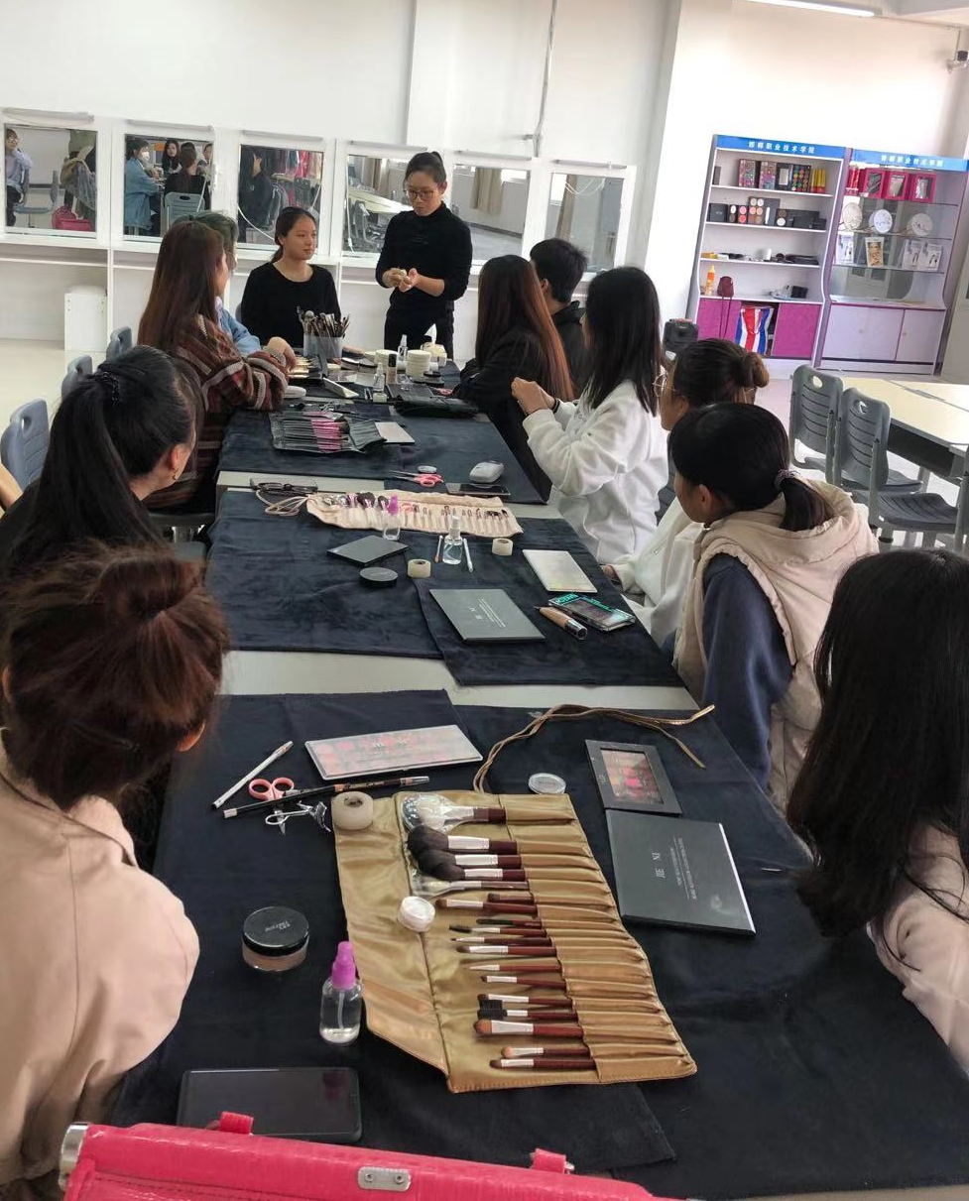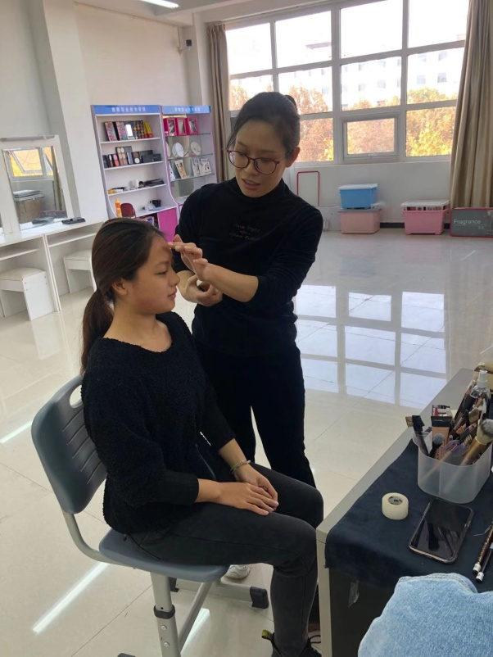
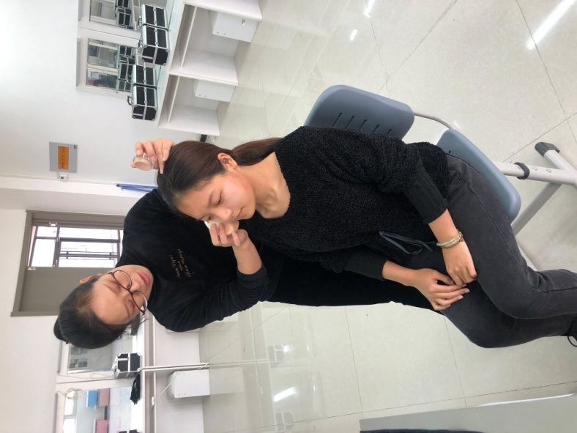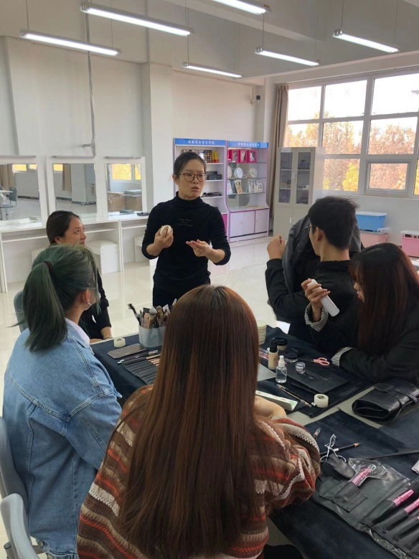
供稿人：韩宁

